Listas:

Ordenadas: <ol> para cada item <li>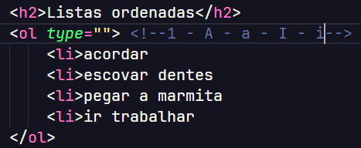

Não Ordenadas: <ul> para cada item <li>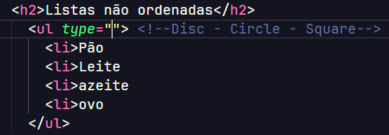

Lista de Definição: <dt> Termo <dd> Descrição